Zīdītāji – augstāk attīstītie mugurkaulnieki

Skolēnam sasniedzamais rezultāts:

1. Raksturo zīdītāju galvenās pazīmes (ķermeņa sega, iekšējais skelets, maņas, intensīva vielmaiņa, pastāvīga ķermeņa temperatūra, dzemdēšana,
barošanās, elpošana, asinsrite), izmantojot shēmas, animācijas, mulāžas.

Uzdevumu piemēri

1.3. Izpēti zīdītāju galvaskausu attēlus! Pēc dotā parauga izveido nelielu stāstījumu par katru no tiem!
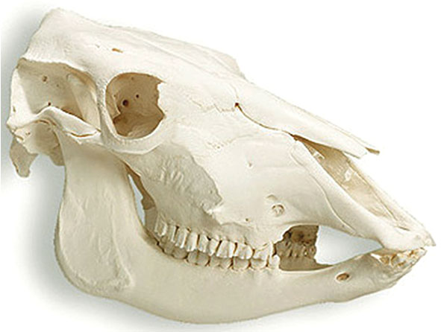
1
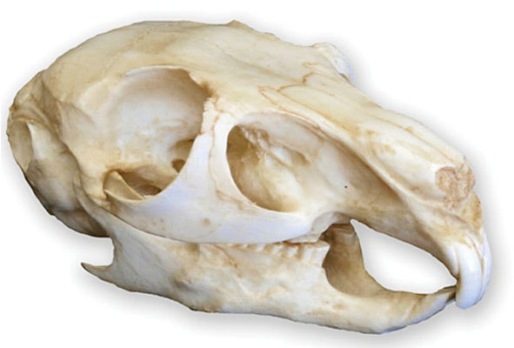
2
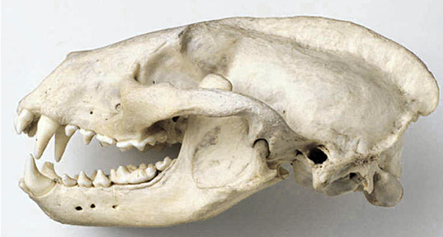
3

Piemērs: Pirmā galvaskausa īpašnieks ir zālēdājs, piemēram, briedis. Par to liecina platie dzerokļi, ar kuriem var saberzt augus, un priekšzobi, ar kuriem var satvert koka mizu. Ar šādiem zobiem nav iespējams aizstāvēties pret ienaidniekiem.

